Novembre 2022



Nouveautés de la version 3.29.1



Préambule
Les SDIS concernés par les anomalies contenant le mot clé « Oracle » sont, par ordre alphabétique : le SDIS 68, le SDIS 78 et le SDMIS (SDIS 69). Ces SDIS ne sont pas concernés par les anomalies contenant le mot clé « MySQL » ou « MariaDB ».
Les autres SDIS ne sont pas concernés par les anomalies « Oracle » mais sont concernés par les anomalies contenant le mot clé « MySQL ».

Les SDIS concernés par les anomalies « GPEC » sont, par ordre alphabétique : le SDIS 44, le SDIS 59 et le SDIS 86. Les autres SDIS ne sont pas concernés par les anomalies « GPEC ».

GRH

CR01 : Création de la traduction "TXT_AFFECTATIONS_MAJ" et utilisation à la place de la traduction "TXT_AFFECTATIONS" qui devra dorénavant être remplacée par "e affectation" pour rendre les fenêtres modales de création/modification de l'écran "GRH > Livrets Individuels > Détails des livrets > Affectations" cohérentes [Mantis #6565]
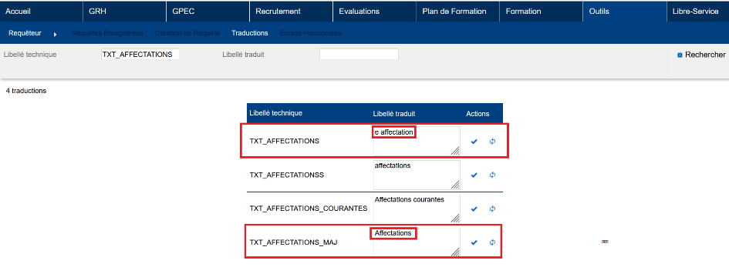

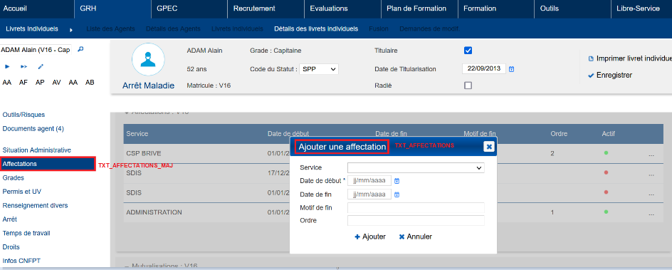

CR02 : Les publipostages de diplômes avec un modèle "DOCX" contenant des formulaires/glossaires devraient dorénavant être résolus sans erreur [Mantis #6677]
Correction d’une erreur empêchant l’ouverture d’un diplôme publiposté si celui-ci contenait un index.
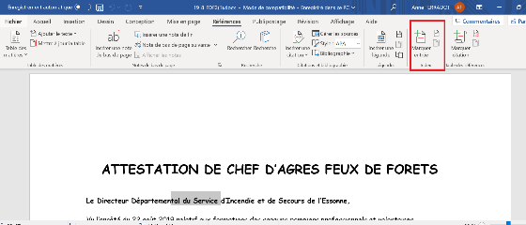

GPEC

EP01 : Amélioration des performances des requêtes pour compter le nombre de poste rattachés au poste et pour tenir compte de la version visualisée - seules les versions validées des postes rattachés sont comptées [Mantis #6517 et #5893]

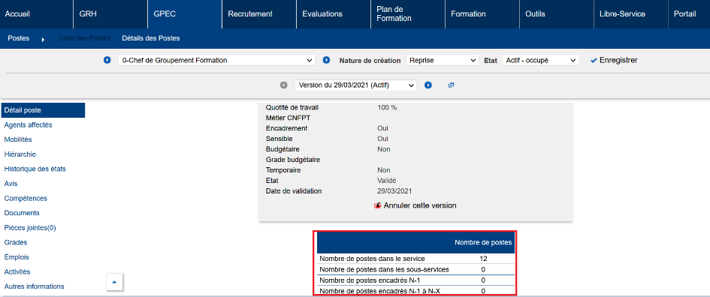

EP02 : Ajout d'une option "SDIS59" dans la variable "GPEC - Fiche de poste - Modèle" [Mantis #5336]
« Outils > Paramètres > Paramètres > GPEC »
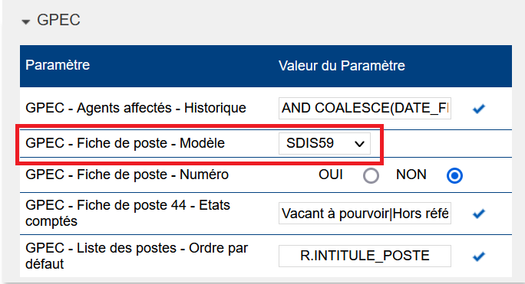

CP01A : Revue de la sécurité détaillée pour optimisation des temps de réponse [Mantis #6647]

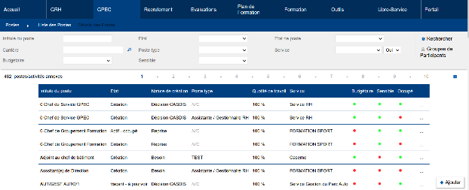

CP01B : Les utilisateurs n'ayant pas un accès complet au détail des postes devraient dorénavant voir les propriétés héritées des postes-types [Mantis #6647]

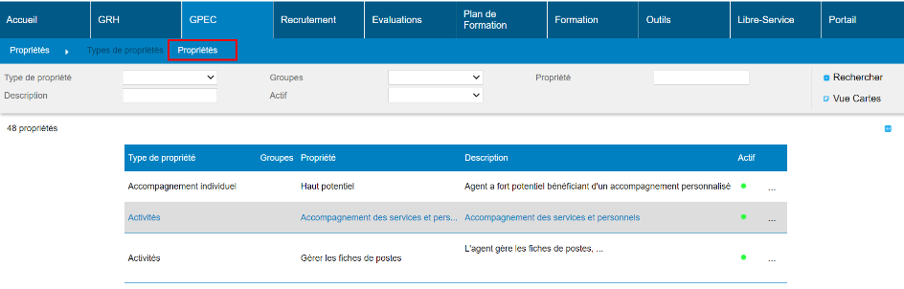

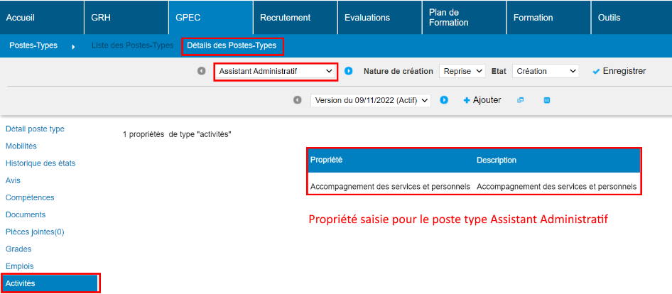

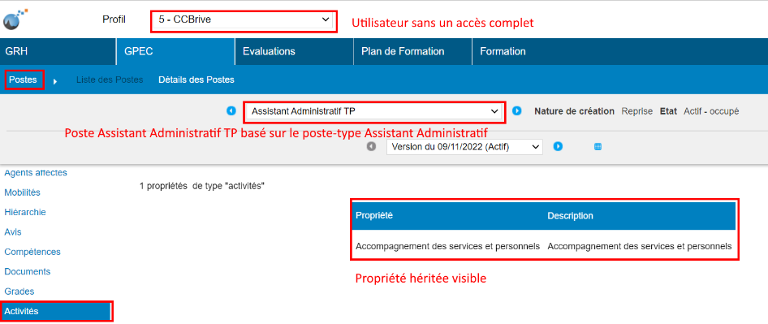

CP02 : Le champ "commentaire" sur les propriétés des postes ne devrait plus être affiché à tort comme étant "obligatoire" [Mantis #6529]
Avant la correction, si le champ « Commentaire » était présent dans une propriété, un message d’alerte de type « Le champ suivant est obligatoire : "Commentaire" » était déclenché à tort. C’est à présent corrigé.
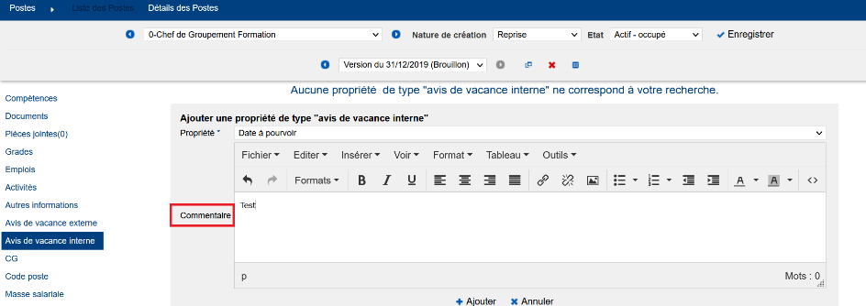

Formation

EF01 : Amélioration des performances de l'écran "Formation > Sessions > Editions" pour les sessions de FMPA [Mantis #6667]

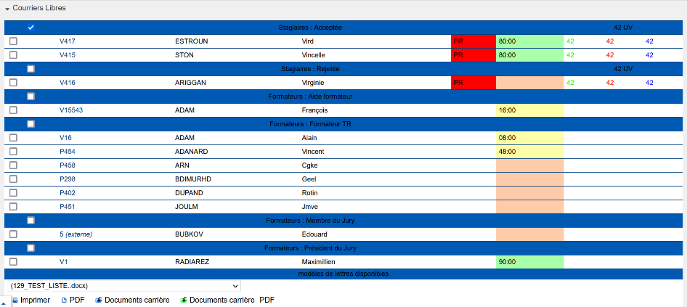

CF01 : Correction d'une anomalie dans les sous-écrans des coûts des équipements (bilan énergétique, maintenance/réparations et équipements) dans l'écran "Formation > Coûts des sessions > Coûts" [Mantis #6616]
Avant la correction

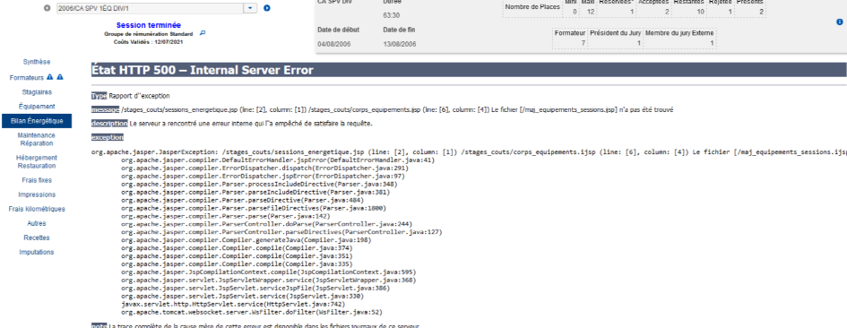

Après la correction :
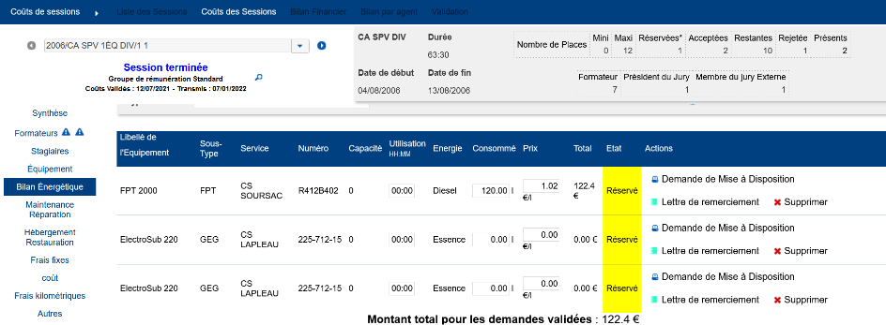

Outils

CO01 : Les fichiers PDF issus de requêtes attachées dans les pièces jointes des notifications devraient dorénavant être correctement attachées dans les courriels [Mantis #6396]
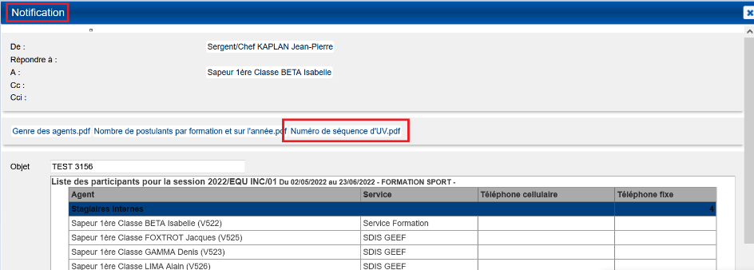

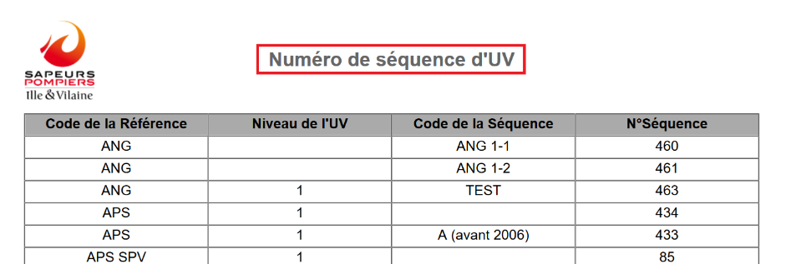

CO02A : Correction d'une anomalie lors de l'affichage des écrans "Outils > Requêteur > Création de requête > Conditions" et "Conditions Fonctionnelles" [Mantis #6678]

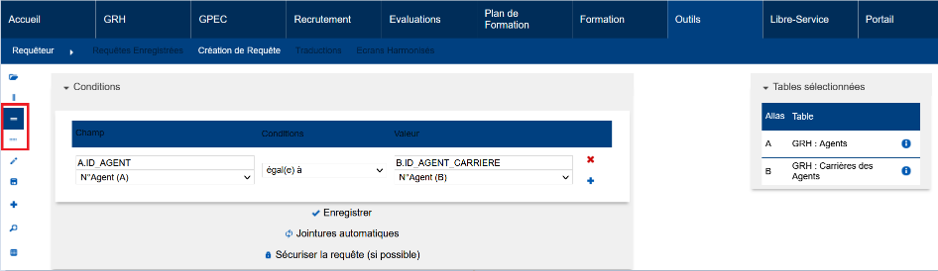

CO02B : Correction d'une anomalie lors de l'utilisation de requêtes avec des conditions fonctionnelles demandées à l'exécution (titre et prise en compte de la valeur) [Mantis #6722]
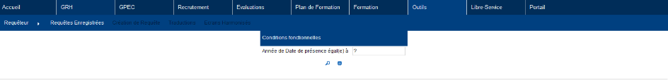
Les conditions fonctionnelles demandées à l’exécution n’étaient pas prises en compte ou entrainait un message d’erreur (requête non aboutie).

CO02C : Retour sur l'évolution 3.27-EO07 - amélioration du calcul de l'ordre des tables [Mantis 0006722]
Avant la correction, les tables n’étaient pas dans le bon ordre.
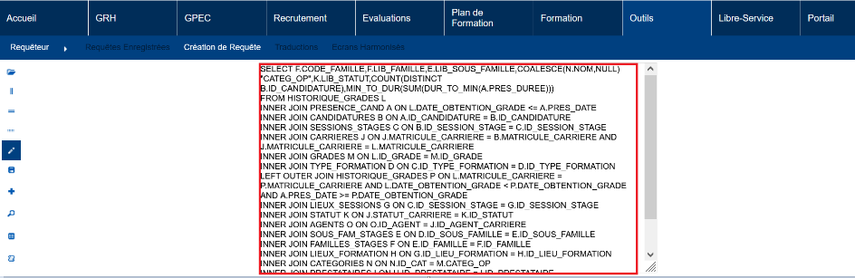

CO03 : Correction d'une anomalie de gestion des sessions sur le webservice Intranet [Pas de Mantis]
Point technique – Pas d’illustration possible.

CO04 : Correction diverses sur le webservice entrante Sedit (wsDataSump) [Mantis #6694]
Point technique – Pas d’illustration possible.

